Учреждение образования “БЕЛОРУССКИЙ ГОСУДАРСТВЕННЫЙ ТЕХНОЛОГИЧЕСКИЙ УНИВЕРСИТЕТ”

Лабораторная работа №1

«Вспомогательные функции»

Выполнила:

студентка 2 курса 7 группы

Колядко Яна Дмитриевна

Проверил:

Барковский Евгений Валерьевич

ПроТТеоре

Цель работы: приобретение навыков составления и отладки программ с использованием пользовательских функций для замера продолжительности процесса вычисления.

Задание 1

Разработать три функции (start, dget и iget), используя следующие спецификации:

//-- установка начального числа для генератора псевдослучайных // чисел

// # include "Auxil.h"

// namespace auxil

**void start();**

// функция устанавливает в качестве начального числа для // генератора псевдослучайных чисел текущее значение // системного времени в фомате функции time()

//-- генерация действительного псевдослучайного числа в // заданом

// # include "Auxil.h"

// namespace auxil

**double dget(**

**double rmin,** //[in]минимальное значение

**double rmax** //[in]максимальное значение

**);**

//-- функция возвращает действительное псевдослучайное число в // диапазоне оn **rmin** до **rmax**

//-- генерация целого псевдослучайного числа в заданом // диапазоне

// # include "Auxil.h"

// namespace auxil

**int iget(**

**int rmin,** //[in]минимальное значение

**int rmax** //[in]максимальное значение

**);**

//-- функция возвращает целое псевдослучайное число в // диапазоне оn **rmin** до **rmax**

Задание 2

1.Реализовать пример 2.

2.Для проверки работоспособности разработанных функций и приобретения навыков замера продолжительности процесса вычисления реализуйте программу, приведенную в примере 2.

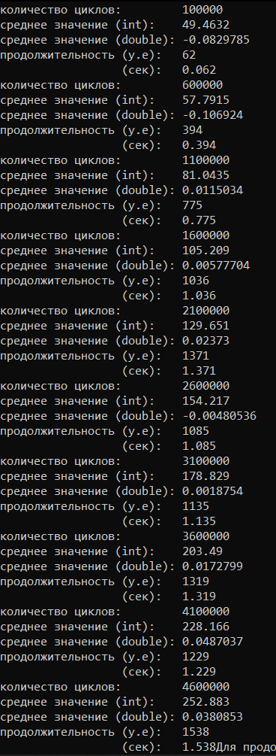

Задание 3

Проведите необходимые эксперименты и постройте график зависимости (Excel) продолжительности процесса вычисления от количества циклов в примере 2.

Примечание: продолжительность вычисления измерять в условных единицах процессорного времени (функция clock).

